Департамент освіти і науки Дніпропетровської облдержадміністрації
Дніпропетровський обласний інститут післядипломної педагогічної освіти

ЗАВДАННЯ II етапу Всеукраїнської олімпіади з ІСТОРІЇ
2016-2017 навчальний рік
9 клас

Тривалість виконання завдань: 2 години (120 хвилин)
Загальна кількість балів – 68
І рівень

Дайте відповіді на запитання, обравши вірну відповідь.
- Об’єднання купців у середньовічних містах мало назву:
А
Б
В
Г
А Магістрат.
Б Громада.
В Гільдія.
Г Цех.
Критерії оцінювання: за правильну відповідь - 1 бал

- Встановіть хронологічну послідовність подій.
А Козацька («Чорна») рада в Ніжині. Проголошення гетьманом І.Брюховецького.
А
Б
В
Г
Б Обрання гетьманом Лівобережної України І. Самойловича.
В Похід війська Дьйордя ІІ Ракоці та козацьких полків на чолі із А. Ждановичем проти Польщі.
Г Підпорядкування Української православної церкви Московському патріархату.
Критерії оцінювання: за кожну правильну відповідь - 1 бал. Всього – 4 бали

- Які українські землі, що належали Речі Посполитій, після першого її поділу опинилися у складі Австрійської імперії?
А Північно-західна частина із Гданськом.
А
Б
В
Г
Б Територія Руського (без Холмської землі), Белзького, західну частину Волинського та Подільського воєводств.
В Східні білоруські землі з Полоцьком і Вітебськом.
Г Східна Галичина і Буковина.
Критерії оцінювання: за правильну відповідь - 1 бал

- Оберіть одну із умов, що передбачав Нантський едикт.
А Угода між Англією і Францією.
А
Б
В
Г
Б Повна заборона проводити гугенотські богослужіння.
В Визнання протестантизму офіційною релігією Франції.
Г Дозвіл гугенотам проводити богослужіння по всій Франції, крім Парижа і деяких великих міст.
Критерії оцінювання: за правильну відповідь - 1 бал

- Яке з перерахованих явищ Просвітництва відповідає ідеям «освіченого абсолютизму»?
А Критичне ставлення до авторитетів (вільнодумство).
А
Б
В
Г
Б Відродження античних зразків.
В Віротерпимість.
Г Зміцнення монархізму.
Д Перебудова суспільства на розумних засадах.
Критерії оцінювання: за правильну відповідь - 1 бал

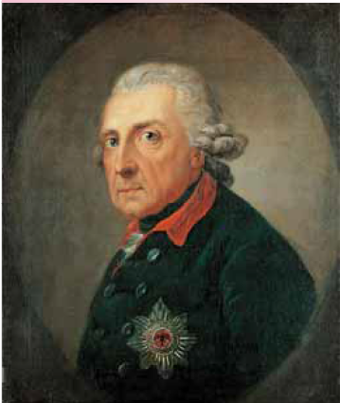
- Вкажіть зображену історичну особу, про яку у Європі середини ХVІІІ століття говорили: «коронований філософ», «філософ на троні», «фельдфебель на троні» ______________________________________________________
Критерії оцінювання: за правильну відповідь - 1 бал

- Перелік яких термінів і понять потрібно використовувати, характеризуючи українське національне відродження кінця ХVІІІ століття – початку ХІХ століття?
А Національна самосвідомість, українська нація, розвиток культури, легалізація рідної мови, рух за соборність земель.
Б Самобутність етносу, концепція нації і батьківщини, діалог «великих держав».
В Релігійні переслідування, наполеглива праця, імперія як власна батьківщина.
Г Носій національної ідеї – дворянство, самобутність української мови, фольклорна спадщина, двомовні видання, російська православна церква.
А | Б | В | Г
Критерії оцінювання: за правильну відповідь - 1 бал

- Обери правильну відповідь.
«Сто днів» - це:
А
Б
В
Г
А Період між взяттям Бастилії і прийняттям Конституції Франції.
Б Період перебування при владі жирондистів.
В Період існування якобінської диктатури.
Г Період другого приходу до влади Наполеона.
Критерії оцінювання: за правильну відповідь - 1 бал

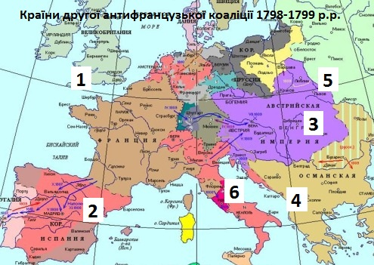
- Розгляньте карту і вкажіть країни, які входили до другої антифранцузької коаліції 1798-1799 років.
1
2
3
4
5
6

Критерії оцінювання: за кожну правильну відповідь - 1 бал. Всього – 5 балів.

- Що було раніше:
А Українознавчий етап – Українофільський етап визвольного руху.
А | Б
Б Український етап - Українофільський етап визвольного руху.
Критерії оцінювання: за правильну відповідь - 1 бал

ІІ рівень

- Розподіліть твердження, які характеризують життя і заняття прадавніх людей, вписавши у таблицю відповідну букву.

Пітекантроп | Неандерталець
А) жител не будували, постійно пересувалися у пошуках їжі;
Б) виготовляли примітивні знаряддя праці, оббиваючи каміння;
В) широко використовували гостроконечники і скребла;
Г) полювали за допомогою списа, готуючи для тварин пастку у вигляді ями.
Критерії оцінювання: за кожну правильну відповідь - 1 бал. Всього – 4 бали

- Установіть відповідність між назвою католицького ордену та стислою характеристикою його діяльності.

- Орден госпітальєрів | А Об’єднував переважно німецьких рицарів, брав активну участь у хрестових походах проти балтійських та слов’янських народів. | 1
- Орден францисканців | Б Один із найбагатших рицарських орденів, володів значним майном у Європі, що й стало однією з причин його розпуску в ХІV столітті. | 2
- Орден тамплієрів | В Заснований із метою надання притулку й медичної допомоги прочанам та учасникам хрестових походів. | 3
- Тевтонський орден | Г Створений із метою боротьби проти єретиків і відновлення ідеалів «євангельської бідності». | 4
 | Д Заснований Домініком Гусманом для проповідування істинної віри та боротьби з єресями.
Критерії оцінювання: за кожну правильну відповідь - 1 бал. Всього – 4 бали

- Розгляньте схему «Становий поділ українського суспільства на початку ХVІ століття», визначте та впишіть у пусті вікенця поданої схеми назви станів. Яка верства тогочасного населення входила до міжстанового соціального прошарку? Також впишіть у схему.
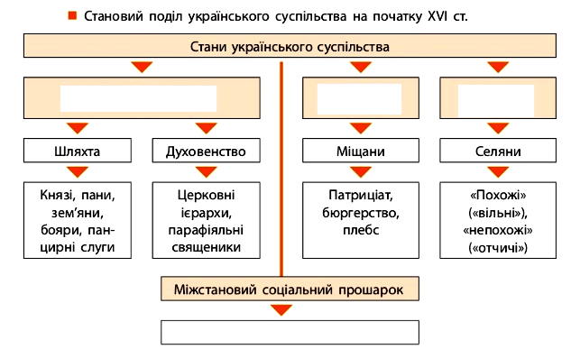

Критерії оцінювання: за кожну правильну відповідь - 1 бал. Всього – 4 бали

- Дайте визначення поняттям:
А Індустріальне суспільство - ________________________________________________
Б Якобінська диктатура - ____________________________________________________
В Українське національне відродження - _______________________________________
Г «Російський і польський імперські проекти» - ________________________________
Д Національна еліта - _______________________________________________________
Критерії оцінювання: за кожну правильну відповідь - 3 бали. Всього – 15 балів

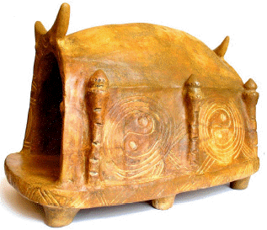
- Із зображених на карті пам'яток відберіть ті, що належать трипільській археологічній культурі. Впишіть їх у віконечко, що внизу. Поясніть, як відкриття цієї культури змінили уявлення дослідників про життя за давнини?

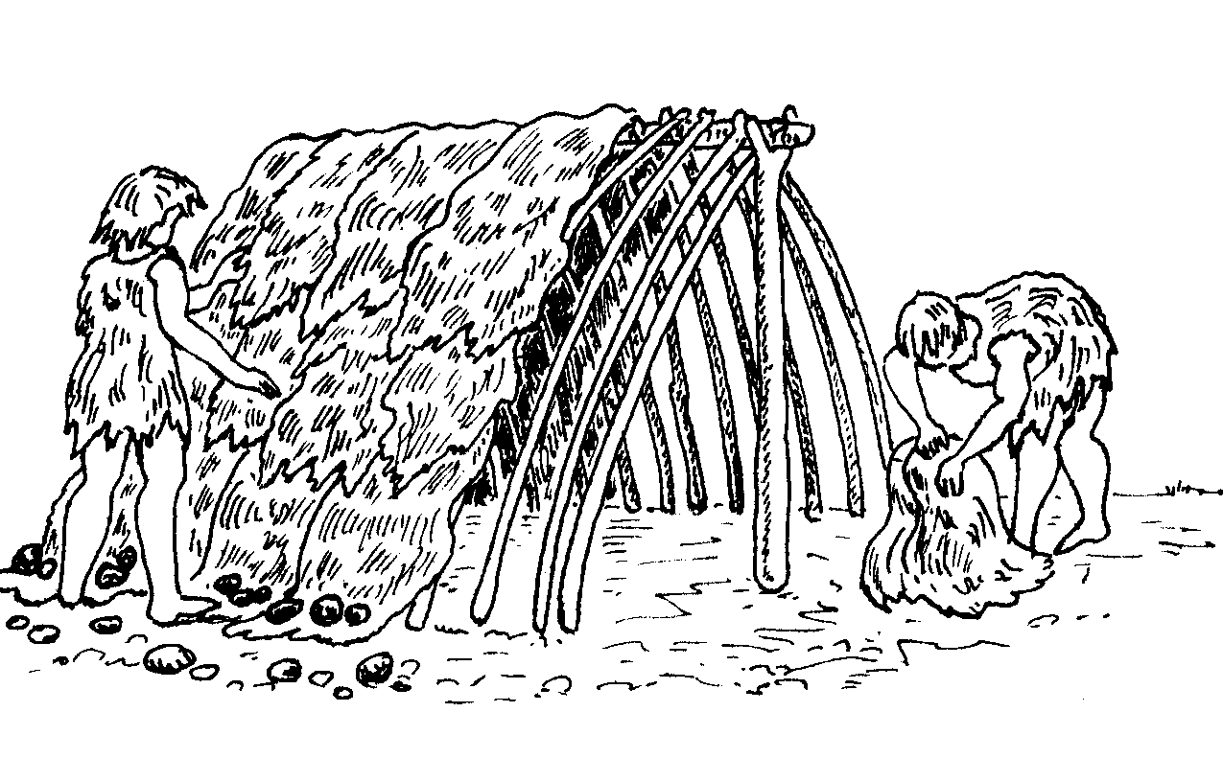
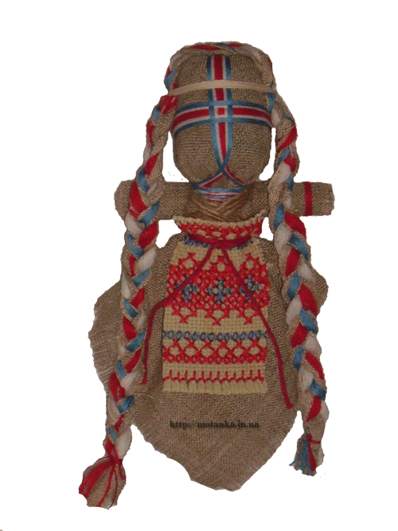
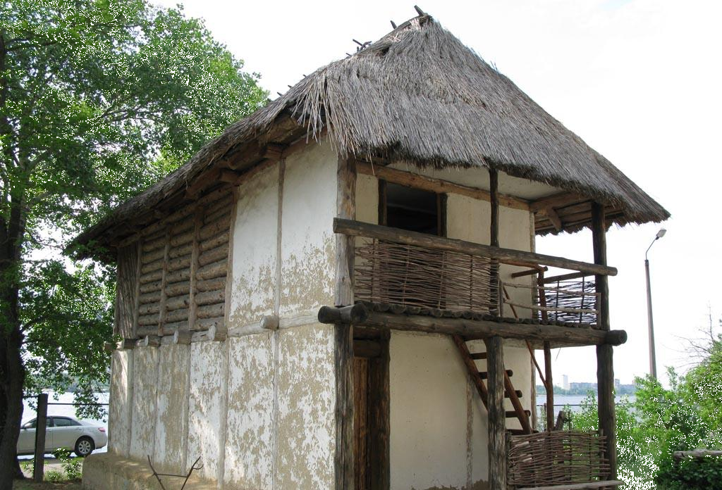
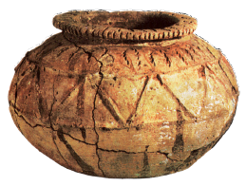
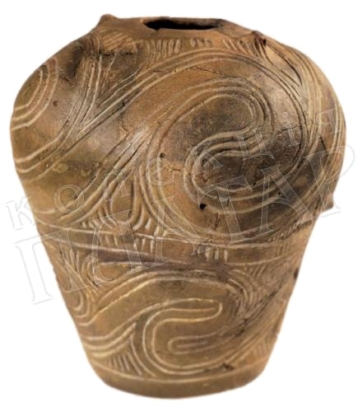
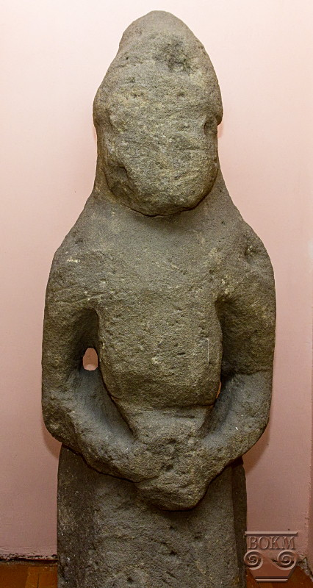
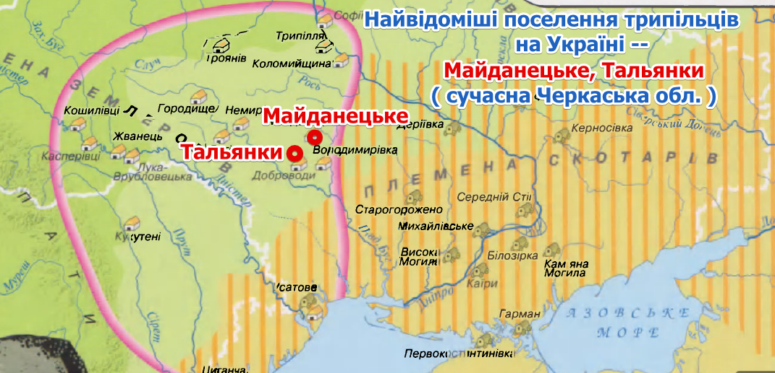
А
Б
Е

В
Г
Д

Належать до трипільської культури пам'ятки:

Пояснення: ___________________________________________________________________
__________________________________________________________________________________________________________________________________________________________
Критерії оцінювання: за правильну відповідь - 9 балів (по 1 балу за кожний правильний вибір пам’ятки (всього – 4 бали), 5 балів за повне і правильно сформульоване пояснення-висновок)

ІІІ рівень

- Поміркуйте, яку роль відіграла ідея соборності українських земель в українському національному русі кінця ХVIII – початку ХІХ століть? Відповідь обґрунтуйте прикладами.
Критерії оцінювання:за повну і правильну відповідь – 15 балів

